一图读懂《北京市人工智能赋能工业互联网高质量发展实施方案（2026—2028年）》

来源：北京市经济和信息化局 发布日期：2026-05-12 18:48
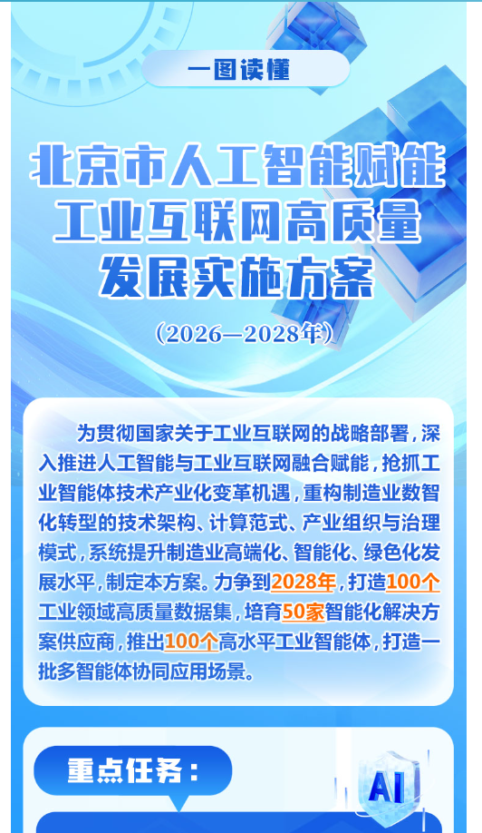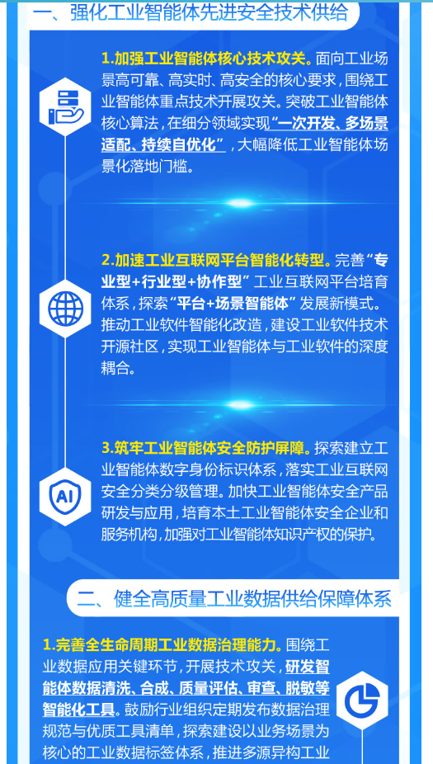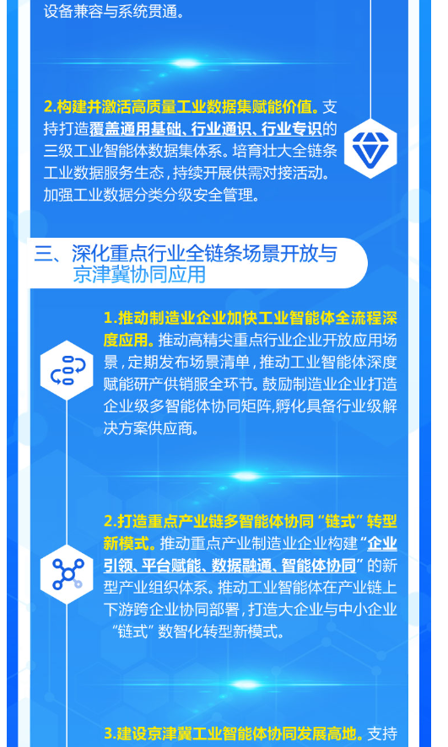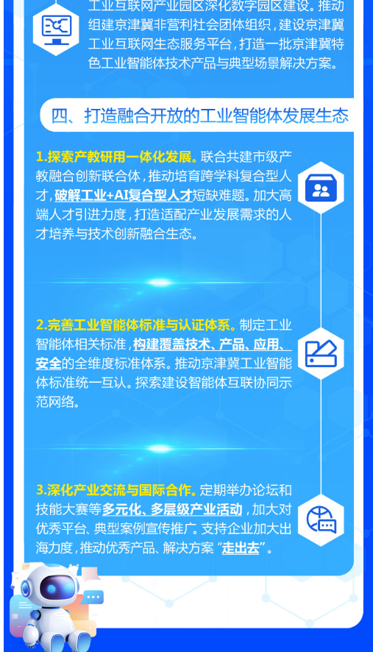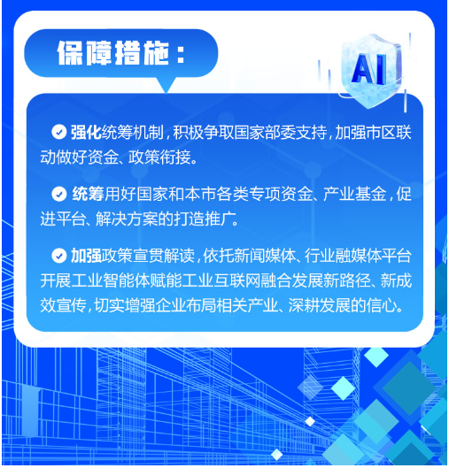
https://jxj.beijing.gov.cn/zwgk/2024zcjd/202605/t20260512_4648111.html

